Dalton
Nom: John Dalton
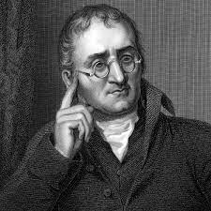
Nationalité:
Temps:
1766- 1844
Découverte: PLus petite particule est l'atome
